1. Schreib Wörter / Napiš německá slovíčka (se členem): ŘEŠENÍ

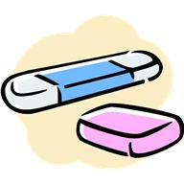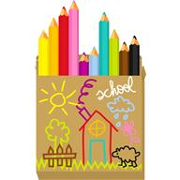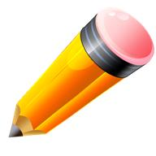
der Radiergummi der Buntstift der Bleistift das Buch

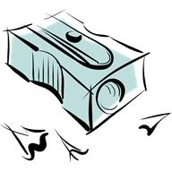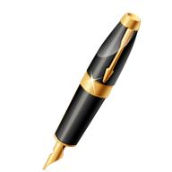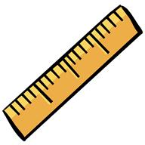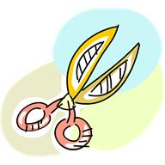
der Spitzer der Füller das Lineal die Schere

- Suche Wőrter: Hledej slova:

- TREZIPSERD DER SPITZER
- SADCHUB DAS BUCH
- PELAMIED DIE LAMPE
- SELREDNIP DER PINSEL
- SADLIBD DAS BILD

- Beschreibe deine Schulsachen./Popiš svoje školní potřeby.
např. Mein Kuli ist blau und lang.
Mäppchen (Federtasche): ist rot und klein.
Buch: ist dünn und weiß.
Rucksack: ist groß und braun.

- Übersetzung/Překlad:
Je to tvoje tužka? Ist das dein Bleistift?
To přece není tužka, to je propiska. Das ist doch kein Bleistift, das ist ein Kuli.
Jak se řekne „pravítko“ německy? Wie heißt „pravítko“ auf Deutsch?
Je to Martinův sešit? Ist das Martins Heft?
Ne, to je můj blok. Nein, das ist mein Block.
Co je to? Je to ořezávátko? Was ist das? Ist das der Spitzer?
Nevím. Ich weiß nicht.
Ten stůl je velký a kulatý. Der Tisch ist groß und rund.

5. Ordne zu. / Přiřaď k sobě (české a německé věty).
1. Wie heißt das auf Deutsch? A. Posaď se!
2. Komm her. B. Nevím.
3. Ist das Martins Heft? C. To přece není blok, to je kniha.
4. Ist das Martins Lineal? D. Jak se jmenuje?
5.Das ist doch kein Block, das ist ein Buch. E. Jak se to píše?
6. Setz dich! F. Dávej pozor!
7. Pass auf! G. Je to Martinovo pravítko?
8. Ich weiß nicht. H. Pojď sem!
9. Wie heißt er? I. Je to Martinův sešit?
10. Wie schreibt man das? J. Jak se to řekne německy?
1.J, 2.H, 3.I, 4.G, 5.C, 6A, 7.F, 8.B, 9.D, 10.E

- Sestav správně rozhovor (očísluj):
3 - Ja,richtig. Und was ist das?
4 - Ich weiβ nicht.
1 - Was ist das?
2 - Das ist ein Bleistift.

